1. September 2023

Stefanie Mielke
Leiterin Standortkommunikation
Telefon: +49 2236 76-2586
stefanie.mielke@evonik.com

Evonik Industries AG
Rellinghauser Straße 1-11
45128 Essen
Telefon +49 201 177-01
Telefax +49 201 177-3475
www.evonik.de

Aufsichtsrat
Bernd Tönjes, Vorsitzender
Vorstand
Christian Kullmann, Vorsitzender
Dr. Harald Schwager, Stellv. Vorsitzender
Maike Schuh, Thomas Wessel
Sitz der Gesellschaft ist Essen
Registergericht Amtsgericht Essen
Handelsregister B 19474
Deutlich mehr Jugendliche schließen
Ausbildungsverträge bei Evonik ab

- 63 junge Menschen starten Berufsausbildung am
Evonik-Standort Wesseling
- 24 Prozent Zuwachs im Vergleich zu 2022
- Standortleiter Dr. Arndt Selbach: „Evonik steht für eine exzellente und moderne Ausbildung.“

Wesseling. 63 junge Frauen und Männer haben am 1. September ihre Ausbildung am Evonik-Standort Wesseling begonnen. Sie werden sich in den kommenden Jahren zu Chemielaboranten, Chemikanten, Industriemechanikern, Elektronikern für Automatisierungstechnik, Kaufleuten für Büromanagement, Kaufleuten für Spedition und Logistikdienstleistung sowie Fachkräften für Lagerlogistik (m/w/d) qualifizieren. Damit hat sich die Zahl der Ausbildungsverträge am Standort Wesseling weiter erhöht. Dies bedeutet ein Plus von rund 24 Prozent – im vergangenen Jahr waren es insgesamt 51 junge Menschen. „Sie sind die Macher von morgen. Nutzen Sie Ihre Möglichkeiten und schreiben Sie Ihre eigene Erfolgsgeschichte. Wir geben Ihnen mit unserer zukunftsorientierten Ausbildung eine hochwertige Grundlage, um für die Anforderungen der Berufswelt gut gerüstet zu sein“, betont Ausbildungsleiter Volker Kemper bei der Begrüßung der neuen Azubis.

Neben der Standortleitung und Personalabteilung hießen auch Mitglieder des Betriebsrates und Vertreter der Partnerunternehmen die neuen Mitarbeiterinnen und Mitarbeiter am Standort willkommen und wünschten ihnen für den neuen Lebensabschnitt viel Erfolg. Neben 34 eigenen Nachwuchskräften bildet Evonik in Wesseling auch 29 junge Menschen für die Unternehmen Röhm, Lülsdorf Functional Solutions, Kiel Montagebau, Weber Rohrleitungsbau, Siegwerk Druckfarben und Dinova aus. Standortleiter Dr. Arndt Selbach: „Evonik steht für eine exzellente und moderne Ausbildung. Davon profitieren auch unsere Partnerunternehmen. In Zeiten, in denen sich der Fachkräftemangel deutlich bemerkbar macht, sind Investitionen in talentierte und motivierte Nachwuchskräfte besonders wichtig.“ Allein im vergangenen Jahr hat das Spezialchemieunternehmen insgesamt rund 61 Mio. € in die Ausbildung investiert.

Bundesweit starten bei Evonik in diesem Jahr ebenfalls deutlich mehr junge Menschen eine Berufsausbildung als im Vorjahr: Fast 600 junge Frauen und Männer gehören zum neuen Ausbildungsjahrgang (2022: 466 Azubis). Damit zählt das Spezialchemieunternehmen weiterhin zu den größten Ausbildern in Deutschland. Die Ausbildungsquote des Unternehmens übertrifft schon seit Jahren immer wieder den bundesweiten Industriedurchschnitt: Ab September 2023 liegt sie voraussichtlich bei 5,8 Prozent, in der Industrie allgemein bei 4,5 Prozent. Auszubildende von Evonik erhalten nach erfolgreichem Abschluss außerdem ein unbefristetes Beschäftigungsangebot vom Unternehmen – und somit frühzeitig eine klare berufliche Perspektive.

Für das Ausbildungsjahr 2024 hat bei Evonik inzwischen die Bewerbungsphase begonnen. Interessenten können sich unter www.ausbildung.evonik.de näher über aktuelle Ausbildungsmöglichkeiten und duale Studiengänge informieren.

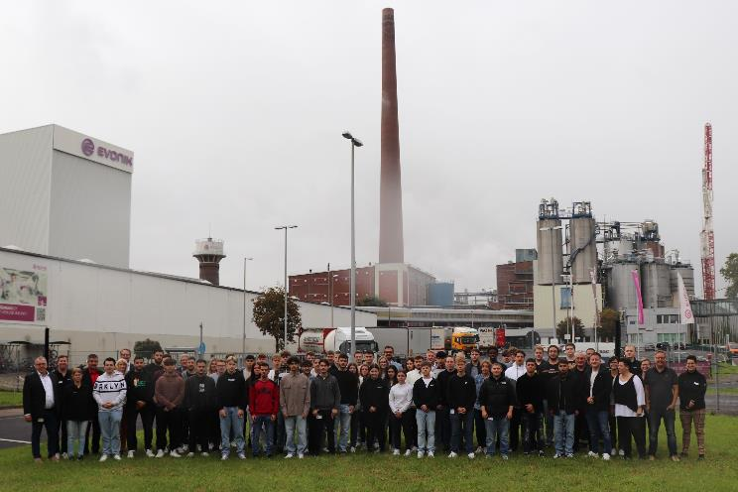
63 junge Frauen und Männer starten am 1. September 2023 ihre Berufsausbildung am Evonik-Standort in Wesseling. (Foto: Evonik)

Informationen zum Konzern
Evonik ist ein weltweit führendes Unternehmen der Spezialchemie. Der Konzern ist in über 100 Ländern aktiv und erwirtschaftete 2022 einen Umsatz von
18,5 Mrd. € und ein Ergebnis (bereinigtes EBITDA) von 2,49 Mrd. €. Dabei geht Evonik weit über die Chemie hinaus, um den Kunden innovative, wertbringende und nachhaltige Lösungen zu schaffen. Rund 34.000 Mitarbeiter verbindet dabei ein gemeinsamer Antrieb: Wir wollen das Leben besser machen, Tag für Tag.

Rechtlicher Hinweis
Soweit wir in dieser Pressemitteilung Prognosen oder Erwartungen äußern oder unsere Aussagen die Zukunft betreffen, können diese Prognosen oder Erwartungen der Aussagen mit bekannten oder unbekannten Risiken und Ungewissheit verbunden sein. Die tatsächlichen Ergebnisse oder Entwicklungen können je nach Veränderung der Rahmenbedingungen abweichen. Weder Evonik Industries AG noch mit ihr verbundene Unternehmen übernehmen eine Verpflichtung, in dieser Mitteilung enthaltene Prognosen, Erwartungen oder Aussagen zu aktualisieren.

